Л/р. № 1. Обработка символьных строк

Символьная строка – последовательность однобайтовых значений (ASCII-символов), занимающих смежные ячейки памяти. Обычно в языках программирования высокого уровня ее длина ограничена 255 символами. Но в тренировочных задачах мы ограничим ее до 32 символов (2 параграфа по 16 байт – 2 экранные строки в сегменте данных).

Формат строки 1 (в семействе Pascal-подобных языков программирования):

СТРОКА = «9 . . . . . . . . .»

В начале строки (в 0-ой позиции) стоит служебный символ-счетчик, который кодирует длину строки. Полезная нумерация начинается с 1-й позиции. Каждый раз, изменяя длину строки, необходимо изменять значение счетчика.

Формат строки 2 (в семействе C-подобных языков программирования):

СТРОКА = «. . . . . . . . . \0»

В конце строки (в n-ой позиции) стоит терминальный символ (ограничитель) с кодом 00h, который обозначает конец строки. Полезная нумерация начинается с 0-й позиции. Каждый раз, изменяя длину строки, необходимо в ее конец добавлять ограничитель.

Дополнительно: строка не может содержать рядовых символов с кодом 00h – при добавлении символов необходимо делать проверку на ноль.

Важно: Каждая строка не может превышать 32 байта (считая и служебный символ в каждом формате, т.е. ее полезная длина – не боле 31 байта). При добавлении к строке новых символов нужно проверять на предмет превышения допустимой длины!

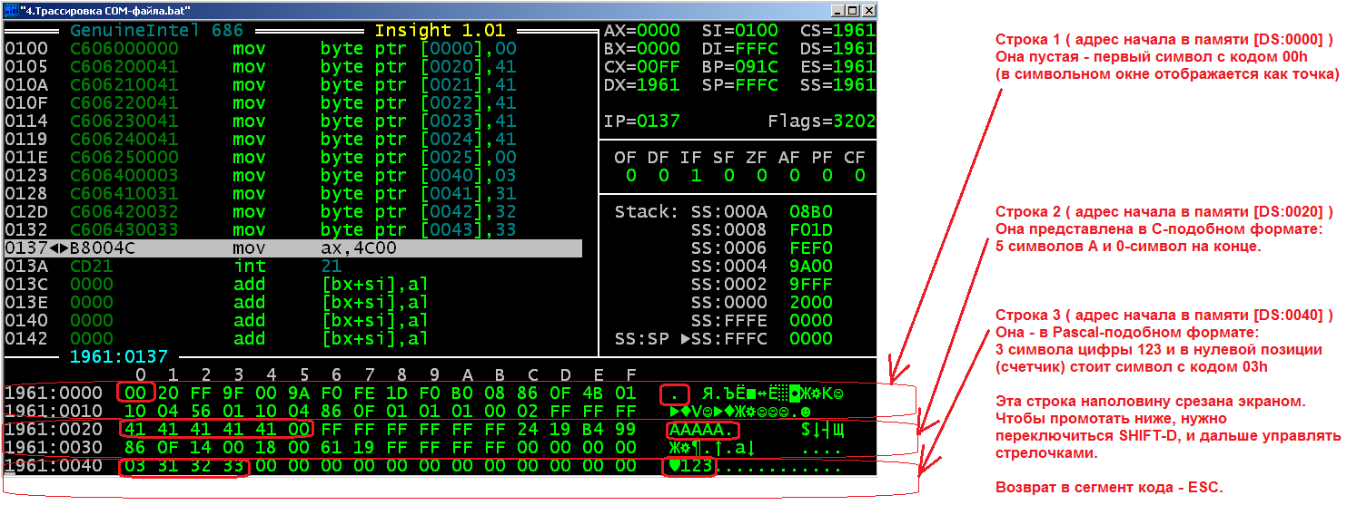

Задачи

Выбрать формат строки в соответствии с номером компьютера (четный / нечетный). Далее все операции будут производиться только с ним.

В памяти компьютера (сегменте данных) мысленно отвести место под 3 символьные строки (6 параграфов по 16 байт) – они займут первые 6 экранных строк окна данных.

Сделать заготовку программы: в начале подключить файл для макросов (mymacro.txt), в конце – файл для подпрограмм (mylib.txt). В дальнейшем, каждая задача должна представлять из себя отдельную подпрограмму (или даже несколько). Из тела программы нужно осуществлять только вызов подпрограммы по имени/метке. Макросы же полезно использовать для избавления от повторяющихся блоков кода.

Не забудьте при компиляции COM-файлов откомментировать директиву ORG 100h

Задача 1: Подпрограмма для инициализации строки.
Инициализация означает присвоение строке начального (пустого) значения. В обоих форматах это выглядит одинаково – как запись значения 00h в 0-ую ячейку строки.

Подпрограмма должна быть универсальной, т.е. мы задаем ей адрес начала строки, а она проводит над ней преобразование.
Т.к. по условию у нас 3 строки, то это сводится к 3 вызовам подпрограммы инициализации по 3 разным адресам памяти.
Адрес удобно задавать через регистр SI.

Напоминание: чтобы обратиться к ячейке памяти, нужно указать ее номер в индексе.

MOV byte [DS:SI], AH ; Присвоить символ из регистра AH в ячейку памяти [SI]

При этом, нельзя перемещать данные напрямую ПАМЯТЬ - ПАМЯТЬ. Нужно заменить такие операции на пары ПАМЯТЬ – РЕГИСТР, РЕГИСТР – ПАМЯТЬ.

Если все сделано правильно, то мы увидим на экране в начале 1-й, 3-й и 5-й экранных строк сегмента данный 0-ые символы (отображаются как точки).

Соответственно, перед каждым вызовом подпрограммы инициализации нужно в регистр присваивать свой адрес очередной строки.

Задача 2: Макрос для сокращения кода программы.

Внимательно посмотрев на код в теле программы, мы увидим повторяющиеся трижды похожие блоки кода. Мы можем вынести отличающуюся часть в виде параметра, и тогда у нас получится 3 вызова макроса с 1 параметром (адрес строки).

Задача 3: Подпрограмма подсчета длины строки (результат поместить в свободный регистр / полурегистр).

В формате строки 1 нужно просто взять значение из счетчика.
В формате строки 2 нужно перебрать в цикле до первого встречного символа с кодом 00h

Задача 4: Макрос для сокращения кода программы (точно тот же принцип).
Задача 5: Подпрограмма (и далее всегда сразу оптимизация через макрос) для добавления одного символа в конец строки. Символ передать в подпрограмму через свободный полурегистр.

В формате 1 увеличится значение счетчика.
В формате 2 перепишется поверх старого 0-символа в n-ой позиции, а новый 0-символ надо сдвинуть в (n+1)-ую позицию).

Добавляя по 1 символу (в командах в кавычках, можно получить любой текст сообщения).
Важно не забыть увеличивать счетчик или ставить в конце 0-символ, а также делать проверку допустимости 0, и контроля длины!

Задача 6: Подпрограмма и макрос для заполнения всей строки одним символом. Символ передается в подпрограмму также через любой свободный полурегистр.

Задача 7: Подпрограмма и макрос для добавления одного символа в начало строки. Символ передать в подпрограмму через свободный полурегистр.

Задача 8: Подпрограмма и макрос для добавления одного символа в заданную позицию строки. Заданную позицию передать в подпрограмму через свободный полурегистр. Пример: в 5-ю позиция строки 2 добавить символ '*'.

Решение должно сводиться все так же к вызову макроса с соответственными 3 параметрами (адрес строки, код символа, номер позиции добавления).

Задача 9: Подпрограмма и макрос для поиска в строке позиции 1-го вхождения заданного символа. Заданный символ передается в подпрограмму также через любой свободный полурегистр.

Задача 10: Подпрограмма и макрос для поиска в строке позиции последнего вхождения заданного символа. Заданный символ передается в подпрограмму также через любой свободный полурегистр.

Задача 11: Подпрограмма и макрос для поиска в строке позиции i-го вхождения заданного символа. Заданный символ передается в подпрограмму также через любой свободный полурегистр.

Задача 12: Подпрограмма и макрос для подсчета количества вхождений заданного символа в строке. Заданный символ передается в подпрограмму также через любой свободный полурегистр.

